АДМИНИСТРАЦИЯ ЛЕНИНГРАДСКОЙ ОБЛАСТИ
КОМИТЕТ ПО КУЛЬТУРЕ ЛЕНИНГРАДСКОЙ ОБЛАСТИ

ПРИКАЗ

«___»____________2020 года №____________________

Санкт-Петербург

Об утверждении границ зон охраны объекта культурного наследия
регионального значения «Бюст Г.О. Графтио» по адресу: Ленинградская область, Волховский район, г. Волхов, сквер ГЭС № 6, режимов использования земель и требований к градостроительным регламентам в границах данных зон.

В соответствии со ст. ст. 9.2, 33, 34 Федерального закона от 25 июня 2002 года № 73-ФЗ «Об объектах культурного наследия (памятниках истории и культуры) народов Российской Федерации», Положением о зонах охраны объектов культурного наследия (памятниках истории и культуры) народов Российской Федерации, утвержденным постановлением Правительства Российской Федерации от 12 сентября 2015 года № 972, ст. ст. 4, 10 областного закона Ленинградской области от 25 декабря 2015 года № 140-оз «О государственной охране, сохранении, использовании и популяризации объектов культурного наследия (памятников истории и культуры) народов Российской Федерации, расположенных на территории Ленинградской области», п. 2.2.2. Положения о комитете по культуре Ленинградской области, утвержденного постановлением Правительства Ленинградской области от 24 октября 2017 года № 431, на основании проекта зон охраны объекта культурного наследия регионального значения «Бюст Г.О. Графтио» по адресу: Ленинградская область, Волховский район, г. Волхов, сквер ГЭС № 6, с учетом наличия положительного заключения государственной историко-культурной экспертизы проекта зон охраны, выполненной аттестованными экспертами: Штиглиц М.С. (приказ Министерства культуры Российской Федерации от 01 апреля 2020 года № 419), Поддубной Н.Г. (приказ Министерства культуры Российской Федерации от 25 декабря 2019 года № 2032), Гуляевым В.Ф. (приказ Министерства культуры Российской Федерации от 17 июля 2019 года № 997), п р и к а з ы в а ю:
1. Утвердить границы зон охраны объекта культурного наследия регионального значения «Бюст Г.О. Графтио» по адресу: Ленинградская область, Волховский район, г. Волхов, сквер ГЭС № 6, согласно приложению № 1 к настоящему приказу.
2. Утвердить режимы использования земель и требования к градостроительным регламентам в границах зон охраны объекта культурного наследия регионального значения «Бюст Г.О. Графтио» по адресу: Ленинградская область, Волховский район, г. Волхов, сквер ГЭС № 6, согласно приложению № 2 к настоящему приказу.
3. Отделу по осуществлению полномочий Ленинградской области в сфере объектов культурного наследия департамента государственной охраны, сохранения и использования объектов культурного наследия комитета по культуре Ленинградской области:
- обеспечить внесение сведений об утвержденных зонах охраны объекта культурного наследия регионального значения «Бюст Г.О. Графтио» по адресу: Ленинградская область, Волховский район, г. Волхов, сквер ГЭС № 6, в единый государственный реестр объектов культурного наследия (памятников истории и культуры) народов Российской Федерации;
- направить сведения об утвержденных зонах охраны объекта культурного наследия регионального значения «Бюст Г.О. Графтио» по адресу: Ленинградская область, Волховский район, г. Волхов, сквер ГЭС № 6, в федеральный орган исполнительной власти, уполномоченный Правительством Российской Федерации на осуществление государственного кадастрового учета, государственной регистрации прав, ведение Единого государственного реестра недвижимости и предоставление сведений, содержащихся в Едином государственном реестре недвижимости, его территориальные органы в срок и в порядке, установленные действующим законодательством;
- направить копию настоящего приказа в соответствующий орган местного самоуправления городского округа или муниципального района, на территории которого расположены зоны охраны объекта культурного наследия, для размещения в информационной системе обеспечения градостроительной деятельности.
4. Убытки лицам, указанным в пункте 2 статьи 57.1 Земельного кодекса Российской Федерации, возмещаются в срок, установленный частью 11 статьи 57.1 Земельного кодекса Российской Федерации.
5. Убытки лицам, указанным в пункте 2 статьи 57.1 Земельного кодекса Российской Федерации, возмещаются органом, указанным в пункте 3 части 8 статьи 57.1 Земельного кодекса Российской Федерации.
6. Отделу взаимодействия с муниципальными образованиями, информатизации и организационной работы комитета по культуре Ленинградской области обеспечить размещение настоящего приказа на сайте комитета по культуре Ленинградской области в информационно-телекоммуникационной сети «Интернет».
7. Контроль за исполнением настоящего приказа возложить на заместителя председателя комитета – начальника департамента государственной охраны, сохранения и использования объектов культурного наследия.
8. Настоящий приказ вступает в силу со дня его официального опубликования.

Заместитель председателя О.Л. Мельникова

Подготовил:

Главный специалист отдела по осуществлению полномочий Ленинградской области в сфере объектов культурного наследия департамента государственной охраны, сохранения и использования объектов культурного наследия комитета по культуре Ленинградской области

_____________________________ М.Я. Щербакова

Согласовано:

Заместитель председателя комитета по культуре Ленинградской области - начальник департамента государственной охраны, сохранения и использования объектов культурного наследия

_____________________________ Г.Е. Лазарева

Начальник отдела по осуществлению полномочий Ленинградской области в сфере объектов культурного наследия департамента государственной охраны, сохранения и использования объектов культурного наследия комитета по культуре Ленинградской области

_____________________________ С.А. Волкова

Начальник сектора судебного и административного производства департамента государственной охраны, сохранения и использования объектов культурного наследия комитета по культуре Ленинградской области

______________________________Ю.И. Юруть

Ознакомлен:

Заместитель председателя комитета по культуре Ленинградской области - начальник департамента государственной охраны, сохранения и использования объектов культурного наследия

_____________________________ Г.Е. Лазарева

Начальник отдела по осуществлению полномочий Ленинградской области в сфере объектов культурного наследия департамента государственной охраны, сохранения и использования объектов культурного наследия комитета по культуре Ленинградской области

_____________________________ М.Я. Щербакова

Начальник отдела взаимодействия с муниципальными образованиями, информатизации организационной работы комитета по культуре Ленинградской области

_____________________________ Т.А. Павлова

Приложение № 1
к приказу комитета по культуре
Ленинградской области
от «___»________2020 г. №__________

Границы зон охраны объекта культурного наследия регионального значения «Бюст Г.О. Графтио» по адресу: Ленинградская область, Волховский муниципальный район, город Волхов, сквер ГЭС № 6.

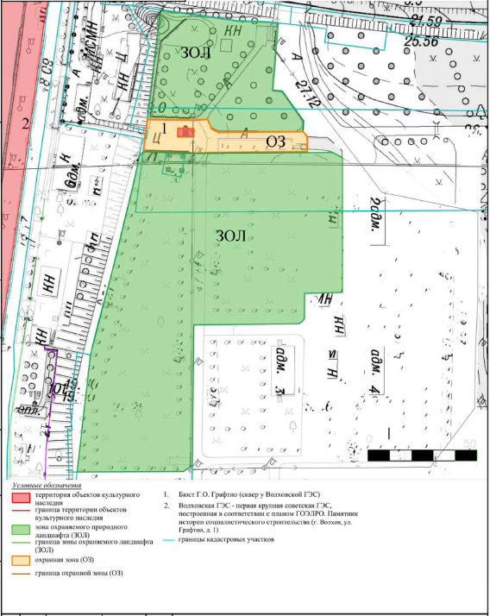

План характерных (поворотных) точек границ охранной зоны (ОЗ) объекта культурного наследия регионального значения «Бюст Г.О. Графтио» по адресу: Ленинградская область, Волховский муниципальный район, город Волхов, сквер ГЭС № 6.

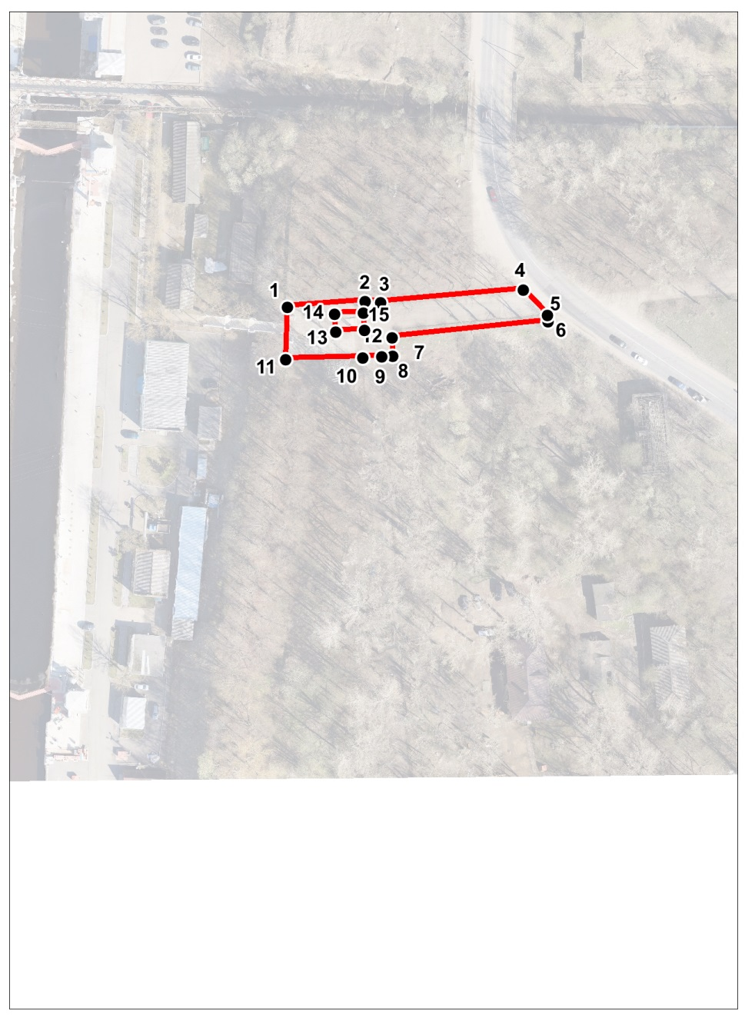

Масштаб 1:2000

Условные обозначения:

Граница охранной зоны объекта культурного наследия

Номер характерной точки (см. таблицу)

Обозначение части границы зоны (ОЗ) |  | Описание прохождения границ зоны (ОЗ)
От точки | До точки
Внешний контур
1 | 2 | От точки 1, расположенной у северо-западного угла асфальтированной площадки, где находится памятник, у парапета лестницы, ведущей к ГЭС, к точке 2 граница идёт по прямой в направлении с юго-запада на северо-восток. Граница проходит вдоль ограждения площадки.
2 | 3 | От точки 2 граница поворачивает на юго-восток и проходит к точке 3, в направлении с северо-запада на юго-восток. Граница проходит вдоль ограждения площадки
3 | 4 | От точки 3 к точке 4 граница проходит в направлении с запада на восток, вдоль не огороженной территории сквера с высокоствольными деревьями
4 | 5 | От точки 4 граница поворачивает на юго-восток и проходит к точке 5 в направлении с северо-запада на юго-восток. Граница проходит вдоль проезжей части пр. Кировского
5 | 6 | От точки 5 до точки 6 граница проходит в направлении с север на юг
6 | 7 | От точки 6 граница поворачивает на юго-запад и подходит к точке 7 в направлении с северо-востока на юго-запад. Граница проходит вдоль территории с зелёными насаждениями
7 | 8 | От точки 7 граница поворачивает и проходит до точки 8 в направлении с севера на юг. Граница проходит вдоль территории с зелёными насаждениями
8 | 11 | От точки 8 граница поворачивает и проходит до точки 9 в направлении с востока на запад. Граница пересекает проезжую часть ул. Графтио и далее проходит по территории с зелёными насаждениями
11 | 1 | От точки 11 граница поворачивает под прямым углом и проходит до точки 1 в направлении с юго-запада на северо-восток, где замыкается. Граница проходит вдоль не огражденной территории сквера с высокоствольными деревьями
Внутренний контур
12 | 13 | Граница от точки 12, расположенной у юго-восточного угла постамента идёт в направлении восток-запад вдоль площадки памятника до точки 13
13 | 14 | От точки 13 граница поворачивает под прямым углом по направлению с юга на север до точки 14, вдоль площадки памятника
14 | 15 | От точки 14 граница поворачивает под прямым углом по направлению с запада на восток до точки 15, вдоль площадки памятника
15 | 12 | От точки 15 граница поворачивает под прямым углом по направлению с севера на юг до точки 12 вдоль постамента памятника
Описание границ охранной зоны (ОЗ) объекта культурного наследия регионального значения «Бюст Г.О. Графтио» по адресу: Ленинградская область, Волховский муниципальный район, город Волхов, сквер ГЭС № 6.
Координаты характерных (поворотных) точек границ
охранной зоны (ОЗ) объекта культурного наследия регионального значения «Бюст Г.О. Графтио» по адресу: Ленинградская область, Волховский муниципальный район, город Волхов, сквер ГЭС № 6, МСК-47 зона 2.

Координаты характерных (поворотных) точек в местной системе координат МСК-47 зона 2.
(X - север, Y — восток):

Номер характерной точки | Координаты |  | Метод определения координат | Значение погрешности определения координат в системе координат, установленной для ведения ГКН (м)
 | X(метры) | Y(метры)
Контур 1 |  |  | Аналитический | 0,1
1 | 434264,21 | 2328076,13 |  | 0,1
2 | 434265,85 | 2328098,92 |  | 0,1
3 | 434265,62 | 2328103,45 |  | 0,1
4 | 434269,25 | 2328145,50 |  | 0,1
5 | 434261,78 | 2328152,60 |  | 0,1
6 | 434259,89 | 2328152,83 |  | 0,1
7 | 434255,28 | 2328106,82 |  | 0,1
8 | 434249,78 | 2328107,12 |  | 0,1
9 | 434249,61 | 2328103,89 |  | 0,1
10 | 434249,36 | 2328098,18 |  | 0,1
11 | 434248,73 | 2328075,47 |  | 0,1
Контур 2 |  |  |  | 0,1
12 | 434257,42 | 2328098,67 |  | 0,1
13 | 434256,94 | 2328090,26 |  | 0,1
14 | 434262,08 | 2328089,97 |  | 0,1
15 | 434262,55 | 2328098,38 |  | 0,1

План характерных (поворотных) точек границ зоны охраняемого природного ландшафта (ЗОЛ) объекта культурного наследия регионального значения «Бюст Г.О. Графтио» по адресу: Ленинградская область, Волховский муниципальный район, город Волхов, сквер ГЭС № 6.

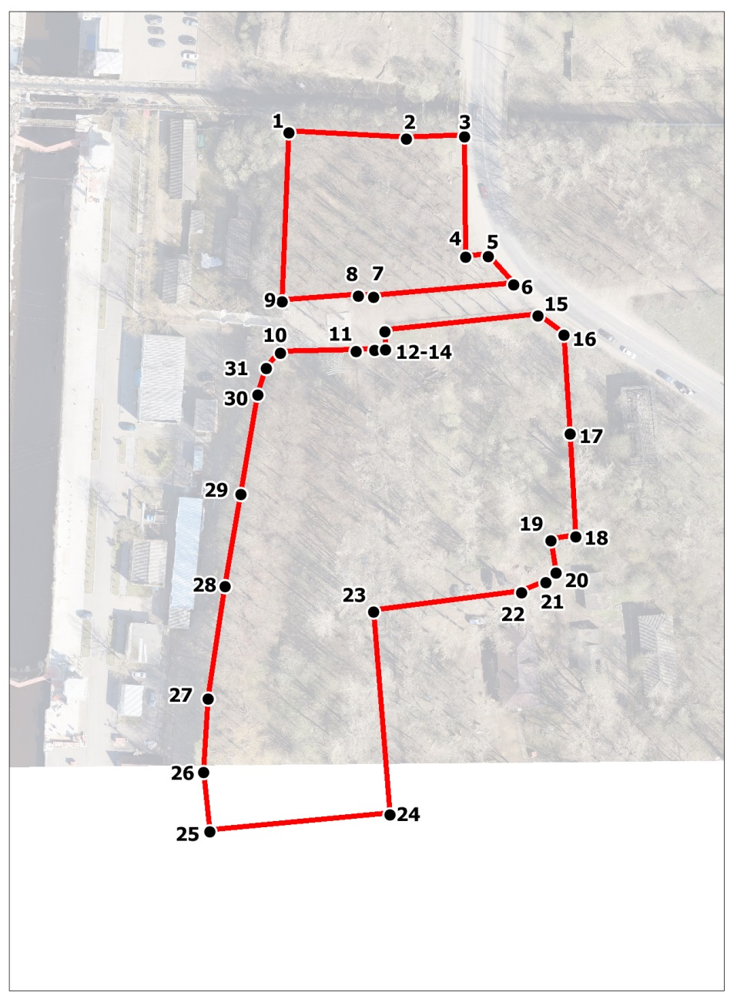
Масштаб 1:2000

Условные обозначения:
Граница зоны охраняемого природного ландшафта
Номер характерной точки (см. таблицу)
Описание границ зоны охраняемого природного ландшафта (ЗОЛ) объекта культурного наследия регионального значения «Бюст Г.О. Графтио» по адресу: Ленинградская область, Волховский муниципальный район, город Волхов, сквер ГЭС № 6.

Контур 1.
Обозначение части границы зоны (ЗОЛ) |  | Описание прохождения границ зоны (ЗОЛ)
От точки | До точки
1 | 2 | От точки 1, расположенной у северо-западного угла сквера, к точке 2 граница идёт по прямой в направлении с северо-запада на юго-восток. Граница проходит вдоль технологической дороги к ГЭС
2 | 3 | От точки 2 граница проходит к точке 3 по прямой в направлении с юго-запада на северо-восток. Граница проходит вдоль технологической дороги к ГЭС
3 | 4 | Граница поворачивает под прямым углом проходит от точки 3 к точке 4 в направлении с севера на юг. Граница проходит вдоль проезжей части пр. Кировского
4 | 5 | От точки 4 граница поворачивает на северо-восток к точке 5 и проходит в направлении с юго-запада на северо-восток. Граница проходит вдоль проезжей части пр. Кировского
5 | 6 | Граница поворачивает и проходит от точки 5 до точки 6 в направлении с северо-запада на юго-восток. Граница проходит вдоль проезжей части пр. Кировского
6 | 7 | Граница поворачивает в точке 6 и подходит к точке 7 в направлении с северо-востока на юго-запад. Граница проходит вдоль ул. Веденеева
7 | 8 | От точки 7 граница поворачивает и проходит до точки 8 в направлении с юго-востока на северо-запад. Граница проходит вдоль не огороженной территории сквера с высокоствольными деревьями, вдоль ул. Веденеева
8 | 9 | От точки 8 граница поворачивает и проходит до точки 9 в направлении с северо-востока на юго-запад. Граница проходит вдоль не огороженной территории сквера с высокоствольными деревьями, вдоль ул. Веденеева
9 | 1 | От точки 9 граница поворачивает и проходит до точки 1 в направлении с юго-запада на северо-восток, где замыкается. Граница проходит вдоль не огороженной территории сквера с высокоствольными деревьями

Описание границ зоны охраняемого природного ландшафта (ЗОЛ) объекта культурного наследия регионального значения «Бюст Г.О. Графтио» по адресу: Ленинградская область, Волховский муниципальный район, город Волхов, сквер ГЭС № 6.

Контур 2.
Обозначение части границы зоны (ЗОЛ) |  | Описание прохождения границ зоны (ЗОЛ)
От точки | До точки
10 | 11 | От точки 10, расположенной у северо-западного угла зелёных насаждений, у ограждения спуска к ГЭС, к точке 11 граница идёт под небольшим углом в направлении с юго-запада на северо-восток. Граница проходит вдоль площадки вокруг памятника
11 | 13 | От точки 11 к точке 13 граница идёт в направлении с юго-запада на северо-восток. Граница проходит вдоль площадки вокруг памятника
13 | 14 | От точки 13 граница поворачивает на север и подходит к точке 14 в направлении с юга на север. Граница проходит вдоль площадки и территории с зелёными насаждениями
14 | 15 | От точки 14 к точке 15 граница идёт под небольшим углом в направлении с юго-запада на северо-восток. Граница проходит вдоль улицы Веденеева
15 | 16 | Граница проходит от точки 15 до точки 16 под небольшим углом в направлении с северо-запада на юго-восток. Граница проходит вдоль проезжей части Кировского пр.
16 | 18 | Граница проходит от точки 16 к точке 18 через точку 17 в направлении с северо-запада на юго-восток. Граница проходит через территорию с зелёными насаждениями
18 | 19 | От точки 18 граница поворачивает и проходит до точки 19 под небольшим углом в направлении с северо-востока на юго-запад. Граница проходит через территорию с зелёными насаждениями
19 | 20 | От точки 19 граница поворачивает и проходит до точки 20 в направлении с северо-запада на юго-восток. Граница проходит через территорию с зелёными насаждениями
20 | 22 | От точки 21 граница проходит до точки 22 в направлении с северо-востока на юго-запад. Граница проходит через территорию с зелёными насаждениями
22 | 23 | Граница проходит от точки 22 до точки 23 в направлении с северо-востока на юго-запад. Граница проходит через территорию с зелёными насаждениями
23 | 24 | От точки 23 граница поворачивает и проходит до точки 24 в направлении с северо-запада на юго-восток. Граница проходит вдоль ул. Графтио
24 | 25 | От точки 24 граница поворачивает и проходит до точки 25 в направлении с северо-востока на юго-запад. Граница проходит через территорию с зелёными насаждениями
25 | 26 | От точки 25 граница поворачивает и проходит до точки 26 в направлении с юго-востока на северо-запад. Граница проходит через территорию с зелёными насаждениями, вдоль склона
26 | 27 | От точки 26 граница поворачивает и проходит до точки 27 в направлении с юго-запада на северо-восток. Граница проходит через территорию с зелёными насаждениями, вдоль склона
27 | 31 | От точки 27 граница проходит до точки 31 в направлении с юго-запада на северо-восток. Граница проходит через территорию с зелёными насаждениями, вдоль склона

Координаты характерных (поворотных) точек границ зоны охраняемого природного ландшафта (ЗОЛ) объекта культурного наследия регионального значения «Бюст Г.О. Графтио» по адресу: Ленинградская область, Волховский муниципальный район, город Волхов, сквер ГЭС № 6, МСК-47 зона 2.
Координаты характерных (поворотных) точек в местной системе координат МСК-47 зона 2.
(X - север, Y — восток):

Номер характерной точки | Координаты |  | Метод определения координат | Значение погрешности определения координат в системе координат, установленной для ведения ГКН (м)
 | X(метры) | Y(метры)
Контур 1 |  |  | Аналитический | 0,1
1 | 434314,83 | 2328078,12 |  | 0,1
2 | 434312,88 | 2328113,32 |  | 0,1
3 | 434313,68 | 2328130,82 |  | 0,1
4 | 434277,55 | 2328131,02 |  | 0,1
5 | 434277,81 | 2328137,90 |  | 0,1
6 | 434269,25 | 2328145,50 |  | 0,1
7 | 434265,62 | 2328103,45 |  | 0,1
8 | 434265,85 | 2328098,92 |  | 0,1
9 | 434264,21 | 2328076,13 |  | 0,1
Контур 2 |  |  |  | 0,1
10 | 434248,73 | 2328075,47 |  | 0,1
11 | 434249,36 | 2328098,18 |  | 0,1
12 | 434249,61 | 2328103,89 |  | 0,1
13 | 434249,78 | 2328107,12 |  | 0,1
14 | 434255,28 | 2328106,82 |  | 0,1
15 | 434259,89 | 2328152,83 |  | 0,1
16 | 434254,11 | 2328160,54 |  | 0,1
17 | 434224,61 | 2328162,50 |  | 0,1
18 | 434193,70 | 2328164,16 |  | 0,1
19 | 434192,53 | 2328156,66 |  | 0,1
20 | 434182,87 | 2328158,19 |  | 0,1
21 | 434180,08 | 2328155,16 |  | 0,1
22 | 434176,98 | 2328147,94 |  | 0,1
23 | 434171,13 | 2328103,42 |  | 0,1
24 | 434110,46 | 2328108,49 |  | 0,1
25 | 434105,27 | 2328054,35 |  | 0,1
26 | 434123,17 | 2328052,45 |  | 0,1
27 | 434145,13 | 2328053,84 |  | 0,1
28 | 434178,81 | 2328059,03 |  | 0,1
29 | 434206,48 | 2328063,68 |  | 0,1
30 | 434236,29 | 2328068,83 |  | 0,1
31 | 434244,16 | 2328071,31 |  | 0,1

Приложение № 2
к приказу комитета по культуре
Ленинградской области
от «___»________2020 г. №__________

РЕЖИМЫ ИСПОЛЬЗОВАНИЯ
земель и требования к градостроительным регламентам в границах зон охраны объекта культурного наследия регионального значения «Бюст Г.О. Графтио» по адресу: Ленинградская область, Волховский район, г. Волхов, сквер ГЭС № 6.

- Охранная зона (ОЗ):
  - Требования режима использования земель в границах охранной зоны (ОЗ).
На территории охранной зоны (ОЗ) запрещается:
- запрещается строительство объектов капитального строительства;
- прокладка инженерных коммуникаций наземным и надземным способами;
- проведение работ, создающих динамические нагрузки на Объект культурного наследия;
- использование земельных участков для размещения и эксплуатации высотных сооружений связи;
- размещение рекламных конструкций (за исключением малогабаритных указателей расположения туристских ресурсов) на открытых пространствах, размещение рекламных конструкций над улицами.
1.2. На территории ОЗ разрешается:
- проведение работ по сохранению и регенерации историко-градостроительной и природной среды объекта культурного наследия, в том числе реставрация и ремонт исторических сооружений, благоустройство в части ремонта, реконструкции и устройства инженерных сетей, наружного освещения, малых архитектурных форм, оборудования, предназначенного для санитарного содержания территории;
- сохранение беспрепятственного зрительного восприятия объемно-пространственной композиции объекта культурного наследия;
- озеленение территории, сохранение насаждений традиционных пород, формирующих ландшафт; проведение санитарных рубок древесно-кустарниковой растительности; соблюдение требований в области охраны окружающей среды, необходимых для обеспечения сохранности объекта культурного наследия в его историческом и ландшафтном окружении;
- установка отдельно стоящих указателей расположения туристских ресурсов высотой не более двух метров;
- проведение работ по благоустройству при устройстве новых и замене существующих пешеходных покрытий;
- проведение работ по благоустройству при устройстве новых и замене существующих дорожных покрытий.
2. Общие требования к градостроительным регламентам в границах охранной зоны (ОЗ).
2.2.1 Виды разрешенного использования земельных участков и объектов капитального строительства устанавливаются с учетом необходимости обеспечения соблюдения требований, установленных Режимами.
2.2.2 Специальные требования к предельным параметрам объектов капитального строительства не устанавливаются ввиду запрета строительства в границах охранной зоны (ОЗ).

3. Зоны охраняемого природного ландшафта (ЗОЛ)
Требования режима использования земель в границах зоны охраняемого природного ландшафта (ЗОЛ).
3.1. На территории ЗОЛ запрещается:
- запрещается строительство объектов капитального и некапитального строительства.
- запрещается размещение объектов, оказывающих негативное воздействие на окружающую среду, I, II и III категории в соответствии с Федеральным законом от 10 января 2002 № 7-ФЗ «Об охране окружающей среды».
- запрещается изменение рельефа и вырубка зеленых насаждений, за исключением санитарных рубок и работ по регулированию зеленых насаждений в зонах зрительного восприятия объектов культурного наследия.
- запрещается несанкционированное складирование бытовых и промышленных отходов.
3.2. На территории ЗОЛ разрешается:
- сохранение сложившегося характера природной среды по видам зелёных насаждений, в том числе липа;
- санитарная рубка зелёных насаждений с сохранением видов произрастающих пород;
- нейтрализация самосевного озеленения путём санации.
- капитальный ремонт и реконструкция существующих объектов инженерной инфраструктуры;
- проведение работ по благоустройству при устройстве новых и замене существующих пешеходных покрытий;
- благоустройство в части устройства наружного освещения, малых архитектурных форм, оборудования, предназначенного для санитарного содержания территории.
3.3. Общие требования к градостроительным регламентам в границах зоны охраняемого природного ландшафта (ЗОЛ)
3.3.1. Виды разрешенного использования земельных участков и объектов капитального строительства устанавливаются с учетом необходимости обеспечения соблюдения требований, установленных Режимами.
3.3.2. Специальные требования к предельным параметрам объектов капитального строительства не устанавливаются ввиду запрета строительства в границах зоны охраняемого природного ландшафта (ЗОЛ).

